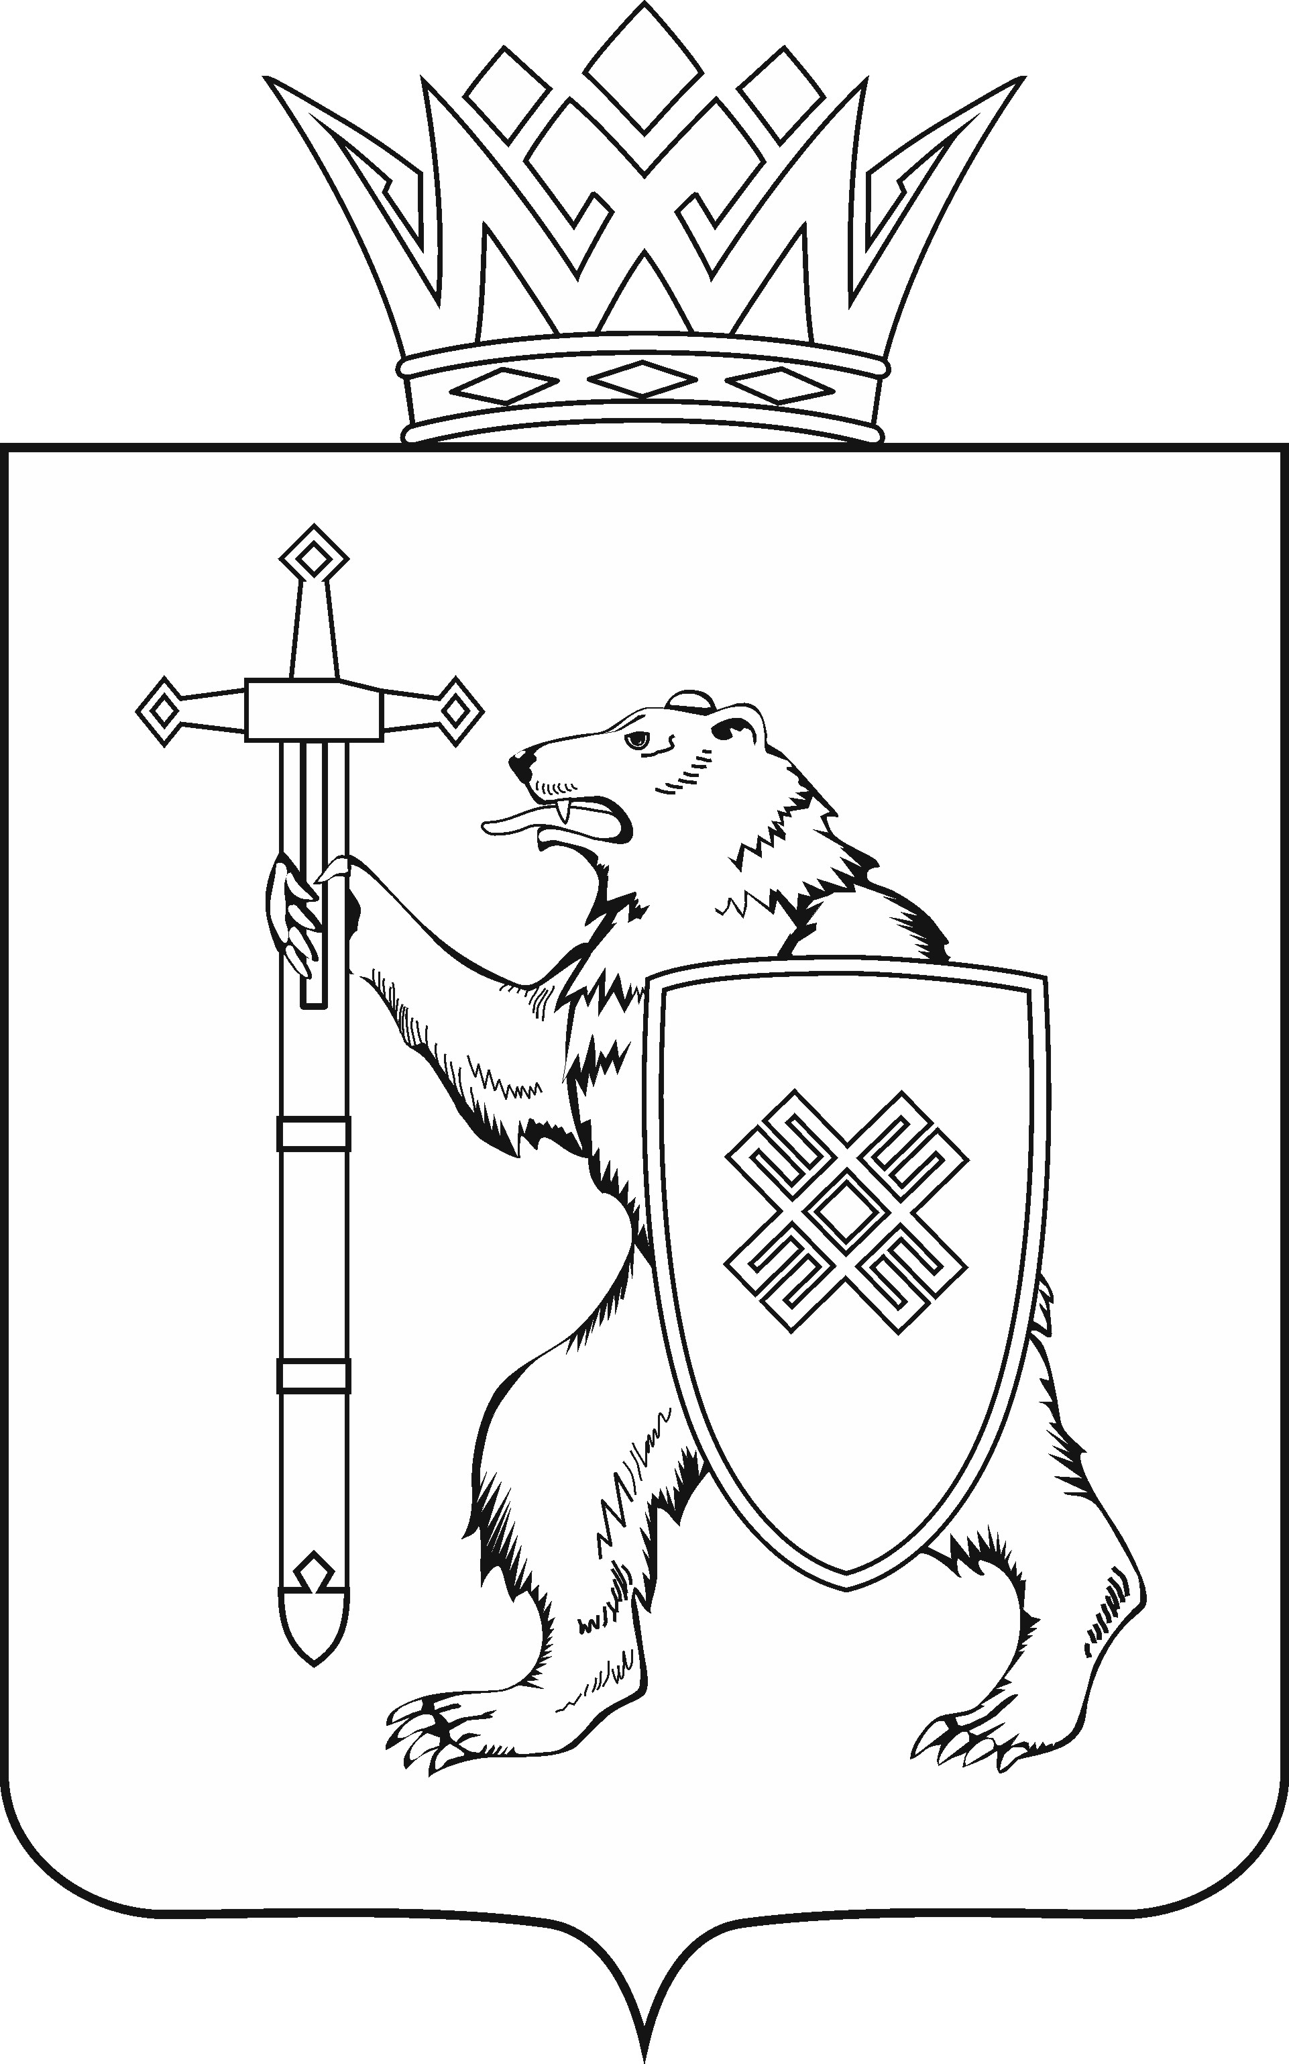
МАРИИ ЭЛ РЕСПУБЛИКЫН КУГЫЖАНЫШ ПОГЫНЖО  ТАЗАЛЫК АРАЛЫМЕ ШОТЫШТО, TÿВЫРА  ДА СПОРТ КОМИТЕТ  Ленин проспект, 29-ше,  Йошкар-Ола, 424001 |  | ГОСУДАРСТВЕННОЕ СОБРАНИЕ РЕСПУБЛИКИ МАРИЙ ЭЛ  КОМИТЕТ  ПО ЗДРАВООХРАНЕНИЮ, КУЛЬТУРЕ И СПОРТУ  Ленинский проспект, 29,  г. Йошкар-Ола, 424001

Тел. (8362) 64-14-16, 64-13-96, факс (8362) 64-14-11, E-mail: info@gsmari.ru

ПРОТОКОЛ ПРОВЕДЕНИЯ ЗАСЕДАНИЯ КОМИТЕТА № 14

12 марта 2020 года, 15.00 | Кабинет № 211  (Мухин В.И.)

ПОВЕСТКА ДНЯ:

1. О Законе Российской Федерации о поправке к Конституции Российской Федерации "О совершенствовании регулирования отдельных вопросов организации и функционирования публичной власти".
Комитет решил:
1. Одобрить Закон Российской Федерации о поправке к Конституции Российской Федерации "О совершенствовании регулирования отдельных вопросов организации и функционирования публичной власти".
2. Поддержать проект постановления Государственного Собрания Республики Марий Эл "О Законе Российской Федерации о поправке
к Конституции Российской Федерации "О совершенствовании регулирования отдельных вопросов организации и функционирования публичной власти".
3. Направить настоящее решение в головной Комитет Государственного Собрания Республики Марий Эл по законодательству.

2. О предложениях к повестке дня восьмой сессии Государственного Собрания Республики Марий Эл.
Комитет решил:
Согласиться с предложенной повесткой дня восьмой сессии Государственного Собрания Республики Марий Эл.

3. О секретариате восьмой сессии Государственного Собрания Республики Марий Эл.
Комитет решил:
Согласиться с предложенными кандидатурами в состав секретариата восьмой сессии Государственного Собрания Республики Марий Эл.

4. О порядке работы восьмой сессии Государственного Собрания Республики Марий Эл.
Комитет решил:
Согласиться с порядком работы восьмой сессии Государственного Собрания Республики Марий Эл.

5. Разное.
Комитет решил:
Информацию принять к сведению.

Проекты федеральных законов:

6. О проекте федерального закона № 875655-7 "О внесении изменений
в статью 32 Закона Российской Федерации "Об организации страхового дела
в Российской Федерации" и Федеральный закон "Об обязательном медицинском страховании в Российской Федерации" – вносит Правительство Российской Федерации.
Комитет решил:
Информацию принять к сведению.

Обращения законодательных (представительных) органов государственной власти субъектов Российской Федерации:

7. О законодательной инициативе Законодательного Собрания Ленинградской области – по внесению в Государственную Думу Федерального Собрания Российской Федерации проекта федерального закона "О внесении изменений в статью 1¹ Федерального закона "О днях воинской славы и памятных датах России".
Комитет решил:
Информацию принять к сведению.

